МИНИСТЕРСТВО ОБРАЗОВАНИЯ РЕСПУБЛИКИ БЕЛАРУСЬ
БЕЛОРУССКИЙ НАЦИОНАЛЬНЫЙ ТЕХНИЧЕСКИЙ УНИВЕРСИТЕТ
Факультет информационных технологий и робототехники
Кафедра программного обеспечения вычислительной техники
и автоматизированных систем

Отчёт
по лабораторной работе №2
«Использование частотного статистического метода взлома шифротекста в криптографических системах функционирующих по принципу подстановки»
по дисциплине
«Теория информации»

Выполнили:
ст. гр.10701323
Н.С. Шаплавский
А.К. Герасимов

Проверила: А.А. Несенчук

Минск 2024
Цель работы:
Взломать шифр с применением частотного статистического метода.

1 Краткие теоретические сведения

При подстановке отдельные буквы открытого текста заменяются другими буквами или числами, либо каким-то иными символами. Если открытый текст рассматривается как последовательность битов, то подстановка сводится к замене заданных последовательностей битов открытого текста заданными последовательностями битов шифрованного текста. Самым простым и самым древним из известных подстановочных шифров является шифр, использовавшийся Юлием Цезарем. В шифре Цезаря каждая буква алфавита заменяется буквой, которая находится на три позиции дальше в этом же алфавите.
Если известно, что определенный текст был шифрован с помощью шифра Цезаря, то с помощью простого перебора всех вариантов раскрыть шифр очень просто: для этого достаточно проверить 26 возможных вариантов ключей (для латинского алфавита). Применение метода последовательного перебора всех возможных вариантов оправдано следующими тремя важными характеристиками данного шифра:
- известны алгоритмы шифрования и дешифрования;
- необходимо перебрать всего 26 вариантов;
- язык открытого текста известен и легко узнаваем.
В большинстве случаев, когда речь идет о защите сетей, можно предполагать, что алгоритм известен. Единственное, что делает криптоанализ на основе метода последовательного перебора практически бесполезным – это применение алгоритма, для которого требуется перебрать слишком много ключей. Например, алгоритм DES, использующий 56-битовые ключи, требует при последовательном переборе рассмотреть пространство из 2⁵⁶, или более чем 7*10¹⁶ ключей.
Третья характеристика также важна. Если язык, на котором написан открытый текст, неизвестен, то расшифрованный текст можно не распознавать. Более того, исходный текст может состоять из сокращений или быть каким-либо образом сжат. Это также затрудняет распознавание.

2 Постановка задачи

- Сформировать исходный текст из символов латинского или русского алфавита. Не менее 1 стр. текста.
- Зашифровать сформированный текст одним из методов подстановки из л.р. №1.
- Взломать полученный шифротекст используя частотный метод. Для этого:
- посчитать частоту встречаемости каждой буквы в шифротексте.
- сравнить полученные значения с табличными значениями.
- осуществить взлом шифротекста частотным методом.

3 Описание алгоритмов

Блок-схема алгоритма алгоритмы работы программы представлена на рисунке 1.

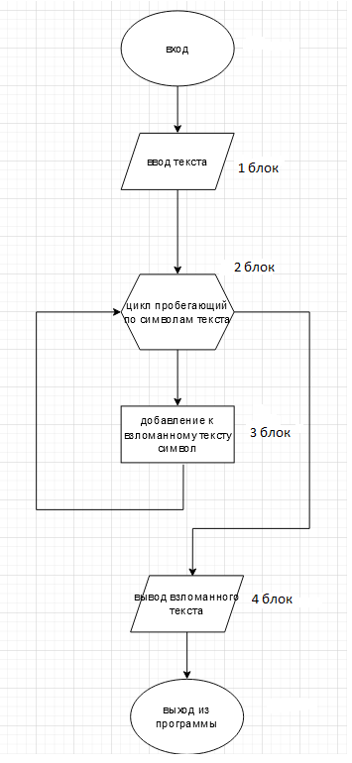

Рисунок 1 – Блок-схема алгоритма дешифрования программы

Описание блоков алгоритма шифрования:

- Ввод текста (блок 1).
- Цикл, проходящий все символы текста (блок 2).
- Совокупность найденных символов образует взломанный текст (блок 3).
- Вывод взломанного текста (блок 4).

На основе алгоритма разработана программа Crypt, код которой приведен в приложении A. Программа разбита на две части: шифрования и взлома шифра частотным методом. Шифрующая часть представлена функцией Encode. Взламывающая часть представлена функцией Hack.

4 Контрольный пример

Возьмем в качестве примера для проверки работы программы мы использовали несколько глав из художественной литературы. Зашифровываем текст правильным ключом. Для того, чтобы начать взлом нажимаем кнопку взломать. Результаты работы программы представлены на рисунке 3.

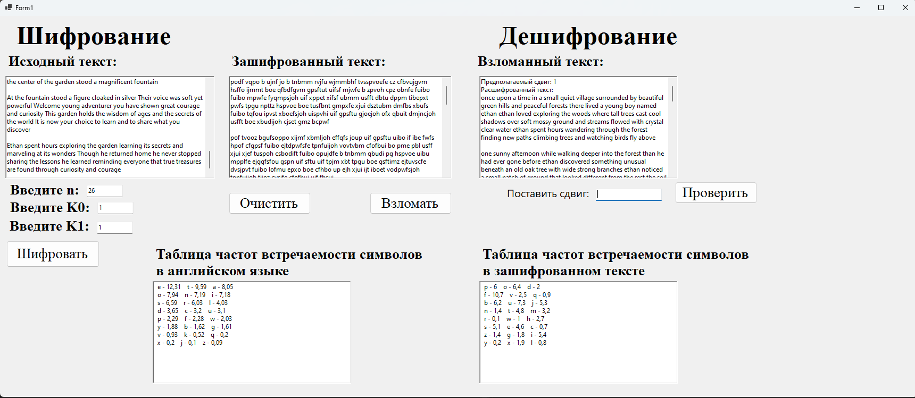

Рисунок 3 – Результат работы программы на контрольном примере

5 Выводы

- В ходе выполнения лабораторной работы изучили частотный метод взлома для алгоритмов шифрования, основанных на принципе подстановки.
- Создано приложение, позволяющее осуществлять взлом шифротекста частотным методом.
- Суть взлома состоит в сравнении полученных значений частот с табличными значениями для определенного алфавита.
- Точность частотного метода взлома зависит от особенностей текста, которые нужно учитывать при взломе.

Список литературы

Варфоломеев А. А., Фомичёв В. М. Информационная безопасность.
Методические основы криптологии. - М.: МИФИ, 1995.

Столлингс В. Криптография и защита сетей. – М.: Вильямс, 2001.
ПРИЛОЖЕНИЕ A

Код программы Crypt

import tkinter as tk
from tkinter import ttk

# Частота букв в английском языке (в процентах)
frequency_table = {
'a': 8.17, 'b': 1.49, 'c': 2.78, 'd': 4.25, 'e': 12.70,
'f': 2.23, 'g': 2.02, 'h': 6.09, 'i': 6.97, 'j': 0.15,
'k': 0.77, 'l': 4.03, 'm': 2.41, 'n': 6.75, 'o': 7.51,
'p': 1.93, 'q': 0.10, 'r': 5.99, 's': 6.33, 't': 9.06,
'u': 2.76, 'v': 0.98, 'w': 2.36, 'x': 0.15, 'y': 1.97, 'z': 0.07
}
# Алфавит
alphabet = 'abcdefghijklmnopqrstuvwxyz'

def encrypt(text, key):
"""Шифрование текста с использованием шифра Цезаря."""
encrypted_text = ''
for char in text:
if char.lower() in alphabet:
index = (alphabet.index(char.lower()) + key) % len(alphabet)
encrypted_text += alphabet[index] if char.islower() else alphabet[index].upper()
else:
encrypted_text += char
return encrypted_text

def calculate_frequency(text):
"""Подсчет частоты символов в тексте."""
text_frequency = {char: 0 for char in alphabet}
for char in text.lower():
if char in text_frequency:
text_frequency[char] += 1
total_chars = sum(text_frequency.values())

if total_chars == 0:
return "Текст пуст или не содержит букв"

# Преобразуем частоты в проценты
frequency_percent = {char: (count / total_chars) * 100 for char, count in text_frequency.items()}
return frequency_percent

def format_frequency(frequency):
"""Форматирование частот для вывода и сортировка."""
# Сортируем по убыванию частот
sorted_freq = sorted(frequency.items(), key=lambda item: item[1], reverse=True)
return '\n'.join([f'{char}: {freq:.2f}%' for char, freq in sorted_freq])

def hack(text):
"""Частотный анализ текста для взлома шифра."""
# Подсчет частоты встречаемости букв в зашифрованном тексте
text_frequency = {char: 0 for char in alphabet}
for char in text.lower():
if char in text_frequency:
text_frequency[char] += 1
total_chars = sum(text_frequency.values())

if total_chars == 0:
return "Не удалось взломать: текст пуст или не содержит букв"

# Преобразуем частоты в проценты
text_frequency = {char: (count / total_chars) * 100 for char, count in text_frequency.items()}

# Сортируем по частоте
sorted_text_frequency = sorted(text_frequency.items(), key=lambda item: item[1], reverse=True)
sorted_frequency_table = sorted(frequency_table.items(), key=lambda item: item[1], reverse=True)

# Предполагаем сопоставление самых частых букв
letter_map = {enc_char: freq_char for (enc_char, _), (freq_char, _) in
zip(sorted_text_frequency, sorted_frequency_table)}

# Взламываем текст
hacked_text = ''
for char in text:
if char.lower() in letter_map:
decoded_char = letter_map[char.lower()]
hacked_text += decoded_char if char.islower() else decoded_char.upper()
else:
hacked_text += char
return hacked_text

# Графический интерфейс
def create_gui():
window = tk.Tk()
window.title("Encryption and Decryption")
window.geometry('1635x700')

style = ttk.Style()
style.configure("TLabel", font=("Helvetica", 14))
style.configure("TButton", font=("Helvetica", 14))
style.configure("TEntry", font=("Helvetica", 14))
style.configure("TText", font=("Helvetica", 14))

main_frame = ttk.Frame(window, padding="12")
main_frame.grid(row=0, column=0, sticky=(tk.W, tk.E, tk.N, tk.S))

ttk.Label(main_frame, text="Source Text:").grid(row=0, column=0, sticky=tk.W)
source_text = tk.Text(main_frame, height=8, wrap=tk.WORD, font=("Helvetica", 14))
source_text.grid(row=1, column=0, columnspan=2, sticky=(tk.W, tk.E))

ttk.Label(main_frame, text="Encryption Key:").grid(row=0, column=2, sticky=tk.W)
key_entry = ttk.Entry(main_frame, font=("Helvetica", 14))
key_entry.grid(row=1, column=2, sticky=(tk.W, tk.E))

def handle_encrypt():
text = source_text.get("1.0", tk.END).strip()
key = int(key_entry.get())
encrypted = encrypt(text, key)
encrypted_text.delete("1.0", tk.END)
encrypted_text.insert(tk.END, encrypted)

enc_freq = calculate_frequency(encrypted)
encrypted_freq.delete("1.0", tk.END)
encrypted_freq.insert(tk.END, format_frequency(enc_freq))

def handle_hack():
text = encrypted_text.get("1.0", tk.END).strip()
hacked = hack(text)
hacked_text.delete("1.0", tk.END)
hacked_text.insert(tk.END, hacked)

ttk.Button(main_frame, text="Encrypt", command=handle_encrypt).grid(row=2, column=0, sticky=tk.W)
ttk.Button(main_frame, text="Hack", command=handle_hack).grid(row=2, column=1, sticky=tk.E)

ttk.Label(main_frame, text="Encrypted Text:").grid(row=3, column=0, sticky=tk.W)
encrypted_text = tk.Text(main_frame, height=8, wrap=tk.WORD, font=("Helvetica", 14))
encrypted_text.grid(row=4, column=0, columnspan=2, sticky=(tk.W, tk.E))

ttk.Label(main_frame, text="Encrypted Text Frequencies:").grid(row=3, column=2, sticky=tk.W)
encrypted_freq = tk.Text(main_frame, height=8, wrap=tk.WORD, font=("Helvetica", 14))
encrypted_freq.grid(row=4, column=2, sticky=(tk.W, tk.E))

ttk.Label(main_frame, text="English Alphabet Frequencies:").grid(row=5, column=2, sticky=tk.W)
eng_freq_text = tk.Text(main_frame, height=8, wrap=tk.WORD, font=("Helvetica", 14))
eng_freq_text.grid(row=6, column=2, columnspan=2, sticky=(tk.W, tk.E))

eng_freq = format_frequency(frequency_table)
eng_freq_text.insert(tk.END, eng_freq)

ttk.Label(main_frame, text="Hacked Text:").grid(row=5, column=0, sticky=tk.W)
hacked_text = tk.Text(main_frame, height=8, wrap=tk.WORD, font=("Helvetica", 14))
hacked_text.grid(row=6, column=0, columnspan=2, sticky=(tk.W, tk.E))

window.mainloop()

# Запуск графического интерфейса
if __name__ == "__main__":
create_gui()

